IOTCU_V9.1B蓝牙版短波板改装教程
⚠ 重要安全须知
本改装涉及精密焊接与主机拆解，需要专业工具（手电钻/热风枪/电烙铁/螺丝刀）和一定的动手能力，建议具备基本的电路焊接和拆机经验，操作不当可能导致设备永久损坏。
在开始安装前，请确保工作区域整洁、光线充足。操作涉及焊接与精密拆装，请务必小心谨慎。操作前请将收音机电池取出，确保完全断电。请在确认自身具备相应技能后，严格遵循本指南操作。

目前K5/K6机器有三个版本，分别为V1、V2、V3，通过MCU可区分三个版本（V1版MCU是光面无型号、V2版MCU型号PY32F030、V3版MCU型号PY32F071）。
下图依次是V1、V2、V3三个版本MCU图片。
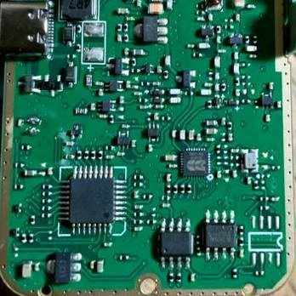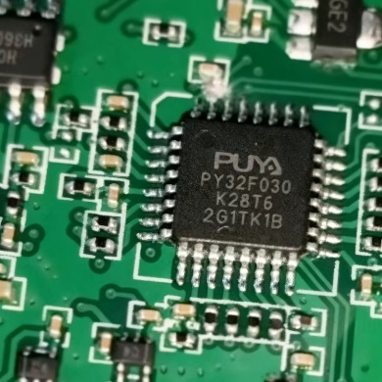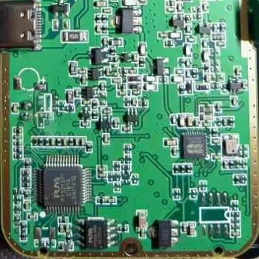
下图依次是V1、V3版本正面电路板图片。
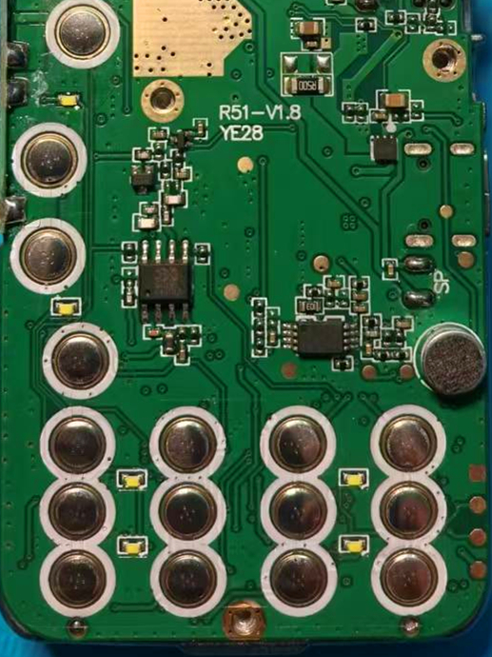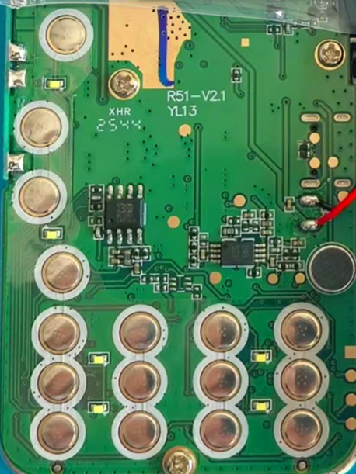
下图依次是V1、V3版本背面电路板图片。
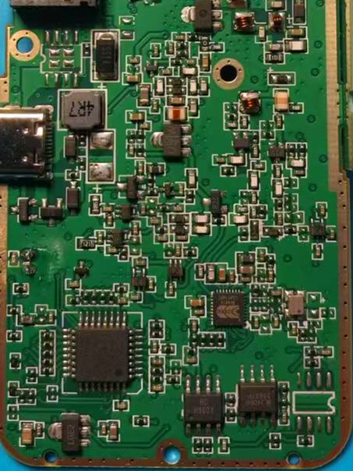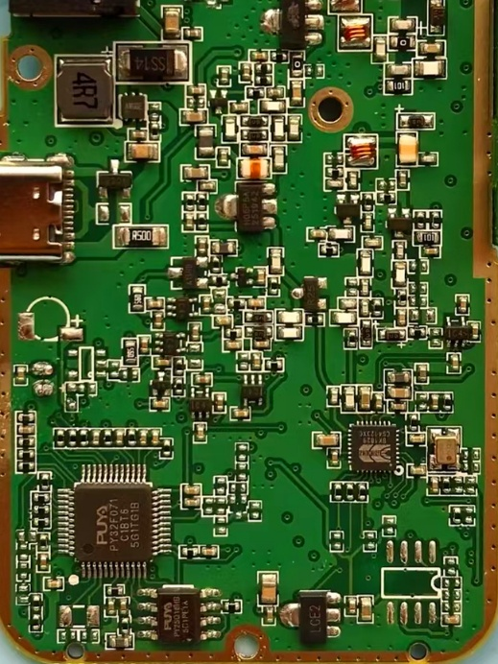

注意：目前只有V1、V3版本有短波固件，V2版本勿刷勿改。

V1版本使用中文版固件（定制固件132HSI、罗狮虎losehu132HS）需Flash芯片容量2MB或以上，如原机小内存请先扩容，详见<五、 V1版固件说明>
V3版本使用定制汉化固件，详见<六、 V3版固件说明>
⚠ 改装前请先刷好相对应版本的固件，提前了解固件操作说明。

抖音、哔哩哔哩、小红书，搜索：iotcu，有最新实拍和测试视频。

教程/固件/刷机：https://k1.iotcu.cn/
改装套件，闲鱼：http://x.iotcu.cn
改装套件，淘宝：http://t.iotcu.cn

一、 准备工具与材料
- 工具：电烙铁、焊锡、吸锡带（可选）、热风枪（可选）、一字/十字螺丝刀、镊子、剪线钳（可选）、剪刀（可选）、万用表（可选，用于检测）。
- 材料：FPC改装套件（含FPC板、SMA座、馈线、软电线）、电工胶带、绝缘胶带、HF固件（如CEC_050）、助焊剂（可选）。

二、 硬件安装与焊接
步骤1：拆解收音机
- 拔下音量调节旋钮。
- 使用撬棒或一字螺丝刀，从机身尾部小心撬开机壳，避免损伤外壳。
- 取出内部机芯（主板）。
- 用电烙铁焊下连接主板与喇叭的导线。
步骤2：改装天线接口
- 将主板上原有的LED照明灯焊下。
- 使用剪刀或手电钻，将外壳上对应的LED灯孔直径扩大至约6.5mm。如使用剪刀旋转扩孔，力求圆滑。
- 将SMA座的引脚剪断，并焊接好配套的馈线。
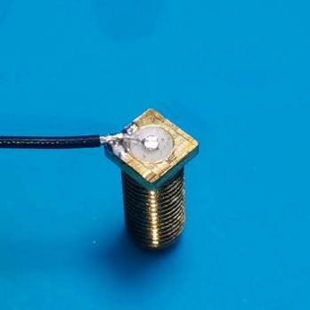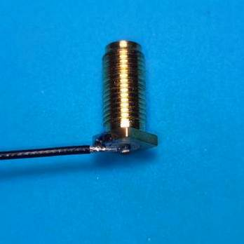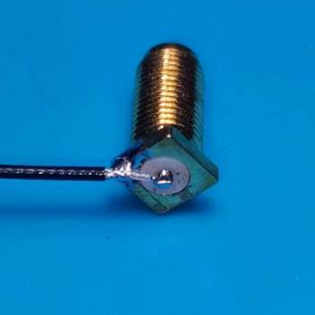
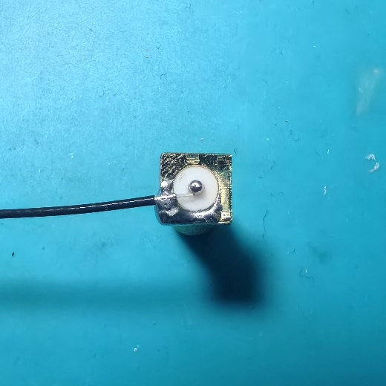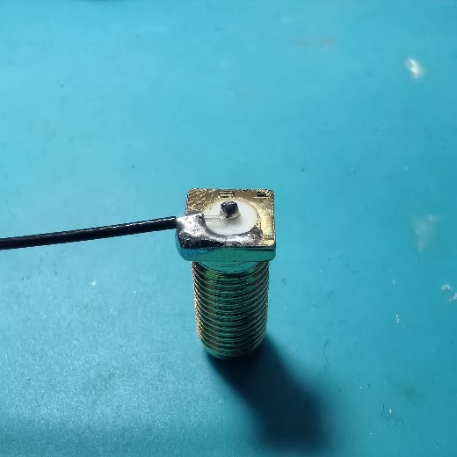
- 将SMA座临时拧回外壳测试，之后暂时拧下以便后续操作。
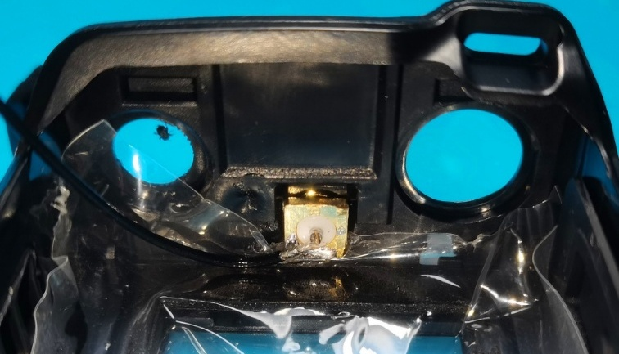
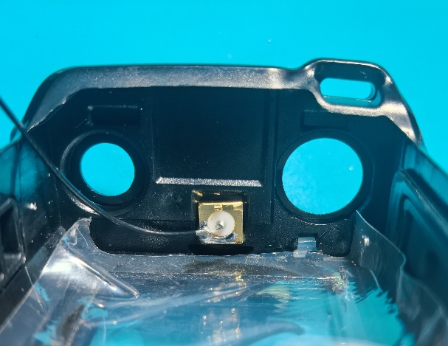
步骤3：移除原收音机芯片
- 拆卸屏幕：用一字螺丝刀插入屏幕左侧下方的卡口内，轻轻撬开屏幕。注意保护屏幕排线，避免扯断。
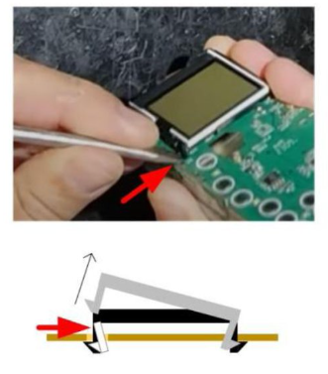
- 移除原收音机芯片
- 方法A（热风枪）：用热风枪均匀加热BK1080芯片引脚，待焊锡熔化后用镊子轻轻取下芯片。
（参考视频：https://www.bilibili.com/video/BV1qX4y177SS ）
- 方法B（电烙铁）：用电烙铁在芯片两侧引脚上堆锡，来回移动烙铁，使两侧焊锡同时熔化，均匀加热后迅速用镊子移开芯片。
（参考视频：https://www.bilibili.com/video/BV1ML411s7NH ）
- 警告：操作需细心，避免损坏主板焊盘或相邻元件。
步骤4：焊接FPC改装板
- FPC板需焊接10个点至主板：
  - 8个点对应替换的原BK1080芯片焊盘。
  - 1个按键检测点。
  - 1个接地点。
- 焊接时请确保焊点饱满、光亮，无虚焊或桥接短路。
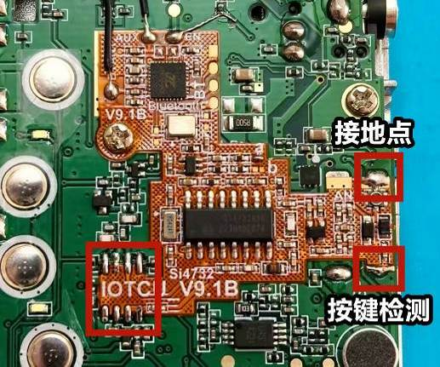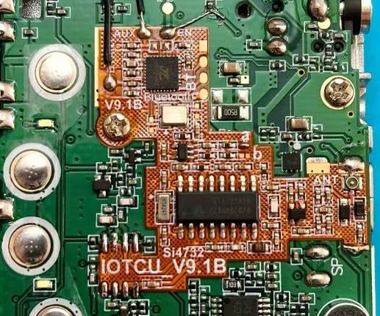
注意：V3版本机器，USB背面两个元器件直接压到小坂下面，如图所示。
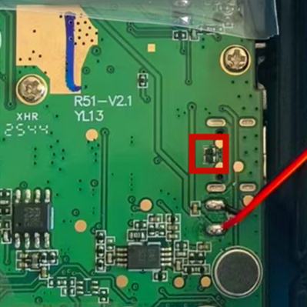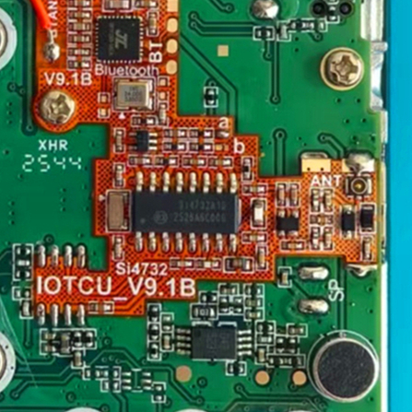
步骤5：配置与跳线
- 配置音频增益（参考图片02）：
  - 不短接：保持原机音量。
  - 短接焊点a：正常音频增益（推荐）。
  - 短接焊点b：音频高增益。
  - 短接a+b：最大音频增益。
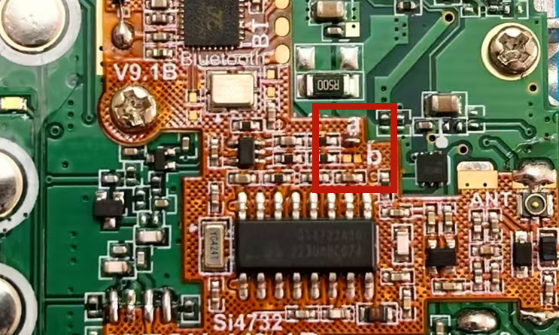
- 焊接蓝牙天线：剪一段约31mm的软线作为天线，焊接一端，另一端悬空。
- 焊接音频跳线：如图所示，焊接AUX焊点与音频输出焊点。
- 焊接静噪控制跳线：如图所示，焊接跳线短接EN焊点与右上方电阻下端焊点。
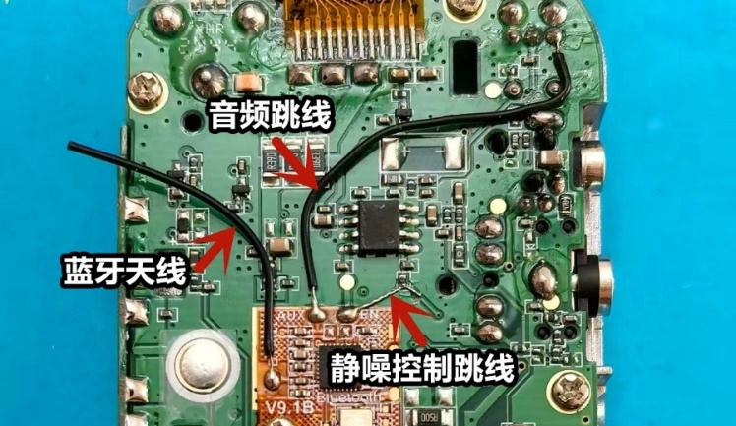

三、 关键功能检测（焊接后，装机前）
此步骤至关重要，请务必在扣上馈线前完成！
- 初步检查：目视检查所有焊点，确保无虚焊、短路。将喇叭焊回主板。
- 刷写测试固件：为收音机刷入HF固件（V1版刷CEC050或132HSI固件详见<五、 V1版固件说明>,V3版刷F4HWN短波固件详见<六、 V3版固件说明>。
- 开机测试：开机后，按下 F+0键进入收音机模式。
  - a. 短波AM通路测试：在收音机短波AM模式下，手持金属镊子轻触主板上的IPEX座内芯（参考图片）。若安装正确，喇叭应发出“刺啦”声变化（说明信号注入成功，可参考视频）。
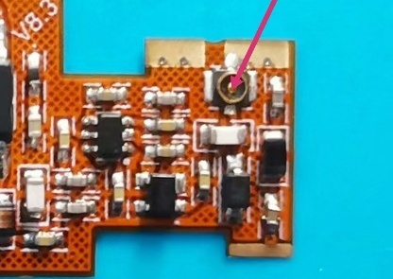
  - b. 调频FM通路测试：切换到收音机FM模式，找到本地电台频率。手持镊子轻触原机UV天线座内芯。同样应听到喇叭声音变化（参考视频）。
  - c. 外部天线通路测试：仅当a、b两项测试均正常后，再将馈线扣接到IPEX座。切换到收音机短波AM模式，手持镊子轻触外壳SMA座的内芯。应听到喇叭声音变化（参考视频）。
如以上任何一步测试无反应，说明安装有问题。请勿继续安装，应检查焊接并重新测试。若无法解决，可拍摄高清照片和视频以便分析。

四、 内部整理与最终组装
步骤6：处理喇叭
- K5型号：建议撕掉原喇叭上较厚的隔离胶带，更换为更薄的电工胶带。
- K6型号：无需更换。
步骤7：安装外壳前的防护
- 在主板对应LED照明灯的焊盘位置粘贴绝缘胶带（可用喇叭替换下的厚胶带裁剪），确保组装后SMA座芯不会与此处短路，否则可能损坏ESD二极管和电感。
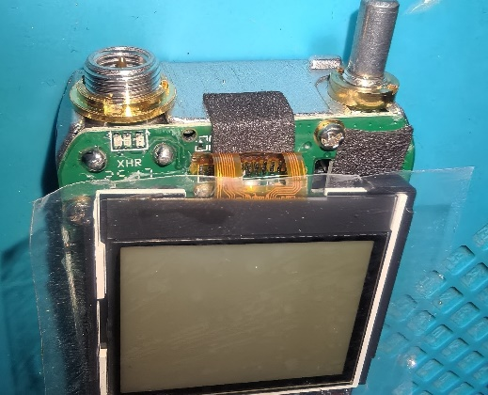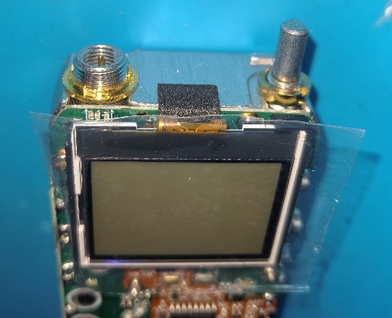
- 合理布置机内馈线走向，避免挤压，确保外壳能顺利合拢（参考图片）。
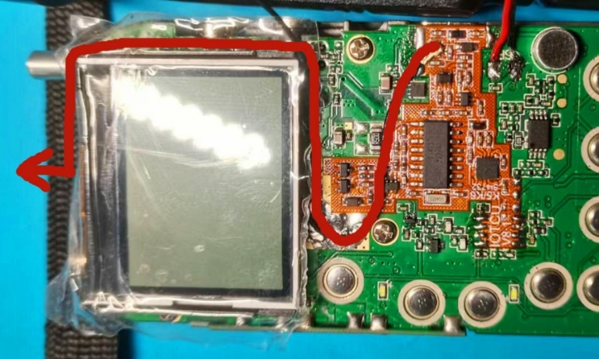
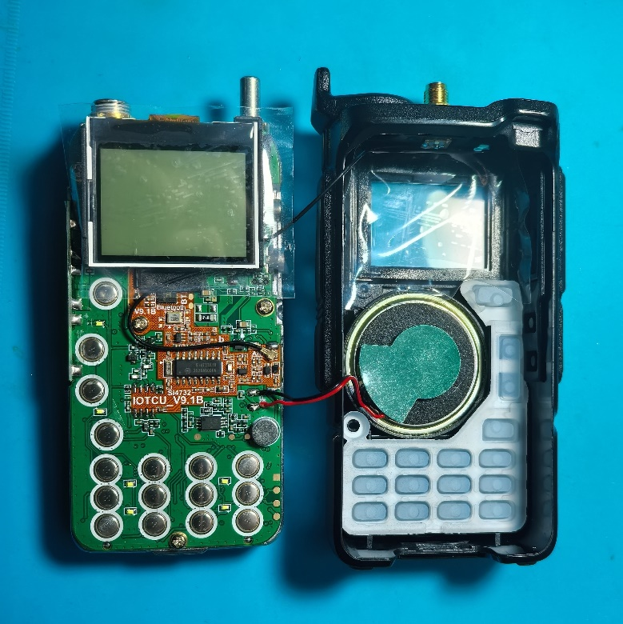
步骤8：最终组装与验收
- 小心地将机芯装回外壳，确保SMA座穿过扩大的孔位并拧紧螺母，馈线无过度弯折。
- 最终检测：合盖后开机，再次进入短波AM模式。手持镊子轻触外壳上SMA座的内芯，如听到喇叭发出“刺啦”声变化（参考视频），则表明整机改装成功。

五、 V1版固件说明
- 中文版固件（如定制固件132HSI、罗狮虎losehu132HS）：需将Flash芯片扩容至2MB或以上，且需K5WEB在线刷入单边带补丁（K5WEB->小工具->字库写入->写入单边带补丁）。
- CEC固件（如CEC_050）：为英文版，短波功能完整，缺点是单边带音量很小，无需扩容即可使用。如加装扩容芯片也不影响其HF功能。
- r3b0rn固件：不支持多系统，操作难上手但是挺有意思，需将Flash芯片扩容至2MB或以上，且需chirp刷入单边带（SSB）补丁。
- 扩容2M教程：https://www.bilibili.com/video/BV1Qk2BYDErN
- K5WEB刷机、多系统、刷字库、刷单边带补丁：https://k5.vicicode.cn/
⭐推荐使用132HSI定制固件⭐
⚠ 使用前务必详细阅读《132HSI定制固件说明》
推荐使用定制固件（LOSEHU132HSI_IOTCU收音机优化版固件）。固件基于LOSEHU132HS优化，对Si4732收音机部分进行重制。固件针对IOTCU_V9.1B短波板对Si4732内部寄存器参数做了全面配置校准（经过综测专业校准）RSSI显示为天线口接收信号强度。增加短波与UV双守功能，增加波段切换与带内搜索功能，增加频率输入自动带入波段功能，RSSI与SNR显示重制，按键反应及显示逻辑重制。其他功能不断更新，请关注视频号（抖音、哔哩、小红书，搜索：iotcu）。
此固件收音机功能仅支持IOTCU_V9.1B短波板，需要2M以上内存。
⭐刷机链接及说明⭐
在线刷机、刷固件、刷多系统、刷字库、刷单边带补丁，地址：https://k5.vicicode.cn/
cec固件说明：http://www.hamskey.com/2024/04/introduction-to-uv-k5-hf-05-fullband.html
losehu固件使用说明：https://github.com/losehu/uv-k5-firmware-custom

六、 V3版固件说明
V3使用F4HWN定制汉化固件，刷完机断电重启下。
注意：
- 使用前务必详细阅读《F4HWN短波固件及更新说明》。
- 如果提示si4732或蓝牙加载失败，请断电重启电台后重试（上电时会加载si4732模块，有一定概率出现加载失败）。
- 如果si4732收音机无声音、功能不正常，请先确认手台型号是否正确（同时按住PTT与侧键1开机进入隐藏菜单，选择正确的手台型号（K1或K6））。

刷机\写频地址：https://k1.iotcu.cn/

六、 ⚠ 特别注意
- 使用UV段发射时，建议摘掉短波接收天线或折叠避开UV天线。因为平行竖立在UV天线旁边的短波接收天线会影响UV天线驻波，严重时功率反射可能烧毁机器内部元器件。

⭐配件链接⭐
配件链接：
SMA座子：https://detail.tmall.com/item.htm?id=556694252212&skuId=3447816181478
IPEX馈线：https://item.taobao.com/item.htm?id=579698162153&skuId=3875236704442
拉杆天线：https://item.taobao.com/item.htm?id=777476655515&skuId=6092880251520
拉杆天线：https://item.taobao.com/item.htm?id=692827745511&skuId=5094112355896
2M扩容芯片：https://item.taobao.com/item.htm?id=760408041655&skuId=5243560713282
写频线：https://detail.tmall.com/item.htm?id=7299197157

